  - Filistin -İsrail
ANLATI SAVAŞLARI VE GÖRSEL DİRENİŞ: FİLİSTİN-İSRAİL MESELESİNİN SİNEMATOGRAFİK DÖNÜŞÜMÜ

MERVE ÇAKIR
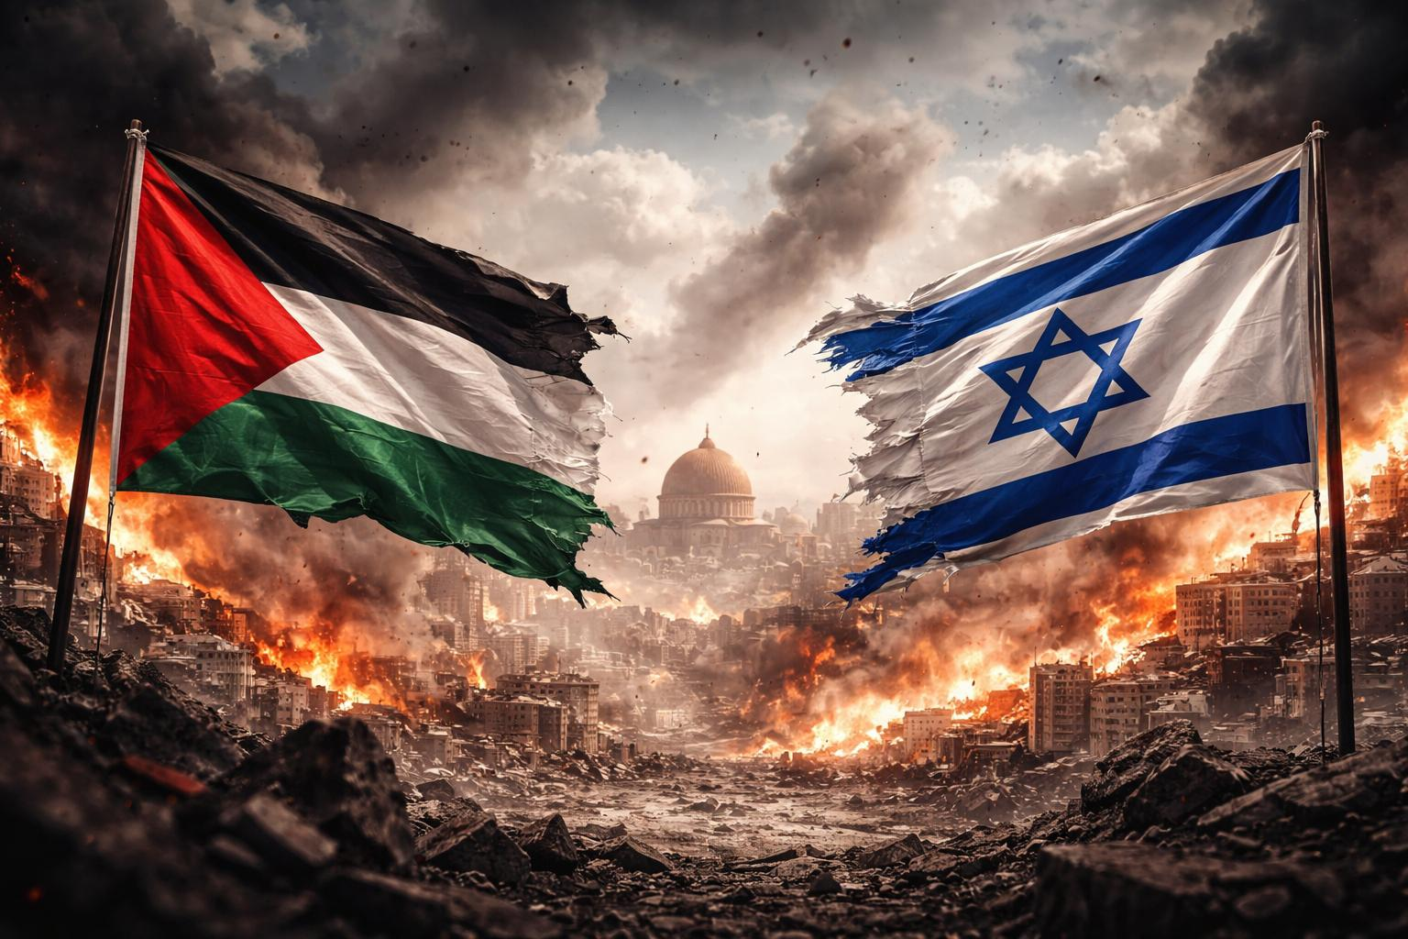
Filistin-İsrail meselesine ilişkin eylemler, yalnızca sahadaki sıcak çatışmalarla sınırlı kalmamış; zamanla kültürel üretim, uluslararası kamuoyu, devletlerin stratejik dış politika tutumları ve ekonomik boykotlar üzerinden şekillenen görsel bir mücadele alanına dönüşmüştür. Bu süreç siyaset bilimi açısından değerlendirildiğinde, meselenin salt bir toprak ihtilafı olmaktan çıkıp kamu diplomasisinin en stratejik araçlarından biri olan “yumuşak güç” (soft power) sahasına evrildiği görülmektedir. Özellikle sinema ve belgesel alanında Filistinli ve uluslararası yönetmenler; işgalin gündelik hayata vurduğu o ağır prangaları, daha çok gençlerin maruz kaldığı şiddeti ve yaşanan insani yıkımı merkeze alan yapımlar üretmiş; bu filmler Avrupa merkezli festival sinemasında ve bağımsız platformlarda küresel bir hak arama çığlığı olarak yankı bulmuştur.
Bu bağlamda Filistinli yönetmen Hany Abu-Assad’ın Paradise Now (2005) ve Omar (2013) adlı filmleri; işgal altında yaşanan dilsiz canhıraşları; duvarlar, kontrol noktaları ve güvenlik baskısı üzerinden işleyerek mücadelenin psikolojik ve toplumsal boyutunu görünür kılmıştır. Her iki film de Cannes ve Oscar gibi uluslararası platformlarda gösterilerek dünya kamuoyunda büyük bir farkındalık uyandırmıştır. Uluslararası hukuk perspektifinden bakıldığında bu yapımlar, Filistin halkının “kendi kaderini tayin hakkı” (self-determination) ve temel insan hakları ihlallerini evrensel bir dille belgelemektedir. Emad Burnat ve Guy Davidi’nin yönettiği 5 Broken Cameras (2011) belgeseli ise Batı Şeria’daki mülksüzleştirme politikalarını ve İsrail askerî müdahalelerini bireysel tanıklık üzerinden ele almıştır. Bu eser, Filistin direnişini konvansiyonel bir çatışma unsuru olmaktan çıkarıp “sivil itaatsizlik” ve “kolektif hafıza mücadelesi” çerçevesinde yeniden tanımlamıştır.Buna karşılık İsrailli yönetmen Ari Folman’ın Waltz with Bashir (2008) adlı yapımı, Sabra ve Şatilla Katliamı’nı failin hafızası üzerinden sorgulayarak İsrail sineması içinden gelen nadir öz eleştirel örneklerden biri olmuştur. Ancak Hollywood’un ana akım anlatılarına baktığımızda, durumun daha çok “güvenlikleştirme” (securitization) kuramı ekseninde şekillendiği görülmektedir. Steven Spielberg’in yönettiği Munich (2005) filmi, meseleyi İsrail’in güvenlik kaygıları ve terör söylemi çerçevesinde ele alarak Filistinli kimliğini büyük ölçüde bir gölge anlatıya hapsetmiştir. Benzer şekilde Kathryn Bigelow’un Zero Dark Thirty (2012) ve Clint Eastwood’un American Sniper (2014) gibi yapımları, Orta Doğu coğrafyasını topyekûn bir “tehdit havzası” olarak resmederek Batı’nın askeri müdahalelerini kutsayan bir kahramanlık anlatısı inşa etmiş; Filistinli öznenin yaşadığı hazinsel yıkımı görünmez kılmıştır.
2010’lu yılların sonuna gelindiğinde dijital yayın platformlarının yükselişi, meselenin temsiline yeni bir boyut kazandırmıştır. Örneğin İsrail yapımı Fauda (2015-) dizisi, çatışmayı bir “operasyonel başarı” ve “istihbarat aksiyonu” olarak sunarak kamu yönetimi ve stratejik iletişim araçlarını İsrail’in güvenlik bürokrasisini dünyaya pazarlamak için kullanmıştır. Bu tür içerikler, Filistin meselesini politik ve hukuksal kökenlerinden koparıp bir tür polisiye janrına hapsederek işgal gerçeğini “magazinleştirme” ve estetik bir ambalajla sıradanlaştırma riski taşımaktadır.
2020’li yıllara gelindiğinde ise Filistin-İsrail meselesine dair sinematografik eylemler küresel bir “hakikat savunuculuğuna” dönüşmüştür. Bu süreçte dikkat çeken en önemli değişim, Brad Pitt gibi Hollywood’un en prestijli isimlerinin de bu anlatı savaşında vicdani bir sorumluluk almaya başlamasıdır [1]. Bu tür büyük yapımlar, meselenin artık sadece bölgesel bir çatışma değil, küresel bir etik sınav olduğunu Batı kamuoyuna en üst perdeden hatırlatır. Aynı dönemde Darin J. Sallam’ın Farha (2021) filmi 1948 Nakba felaketini yürek burkan bir çıplaklıkla [2], Farah Nabulsi’nin The Present (2020) filmi ise işgal altındaki gündelik hayatın imkânsızlığını çarpıcı bir sadelikle ortaya koymuştur [3]. 2024 yılında Berlin Film Festivali’nde ödül alan No Other Land belgeseli ise güncel mülksüzleştirme politikalarını belgeleyerek sinemanın bir “direniş arşivi” olma özelliğini pekiştirmiştir [4].
Gelinen noktada Filistin bağlamındaki eylemler; akademik boykotlar, sanatçıların İsrail’deki etkinlikleri iptal etmesi ve BDS hareketi gibi sivil toplum eylemleriyle birleşerek çok boyutlu bir politik ve vicdani barikata dönüşmüştür. Artık mücadele sahası yalnızca fiziksel sınırlar değil; festivallerin seçici kurulları, dijital platformların algoritmaları ve büyük stüdyoların finansal tercihleridir. Sonuç olarak Filistin davası, sinematografik imgeler üzerinden yürütülen bu “anlatı savaşında” hukuki, siyasi ve insani temellerini koruyarak yeni ve çok daha güçlü bir safhaya geçmiştir.

DİPNOTLAR;
[1] Brad Pitt’in yapımcılığını üstlendiği ve Hind Rajab’ın hikayesini konu alan çalışma için bkz: Ritman, A., & Vivarelli, N. (2025). “Killing of Palestinian Girl Hind Rajab Being Made Into Film by Kaouther Ben Hania and Executive Producer Brad Pitt”. Variety.
[2] Sallam, D. J. (Yönetmen). (2021). Farha [Film]. TaleBox & Laika Film & Television.
[3] Nabulsi, F. (Yönetmen). (2020). The Present [Kısa Film]. Filmunist.
[4] Adra, B., Szapirow, Y., Abraham, Y., & Bloom, R. (Yönetmenler). (2024). No Other Land [Belgesel]. Basel Adra & Yuval Abraham Production; Berlinale En İyi Belgesel Ödülü.

KAYNAKÇA;
Özcan, M. S. (2019). Filistin Sinemasında Direnişin ve Kimliğin Temsili: Hany Abu-Assad Sineması Örneği. (Yüksek Lisans Tezi). İstanbul: Marmara Üniversitesi Sosyal Bilimler Enstitüsü.
Yılmaz, M. (2017). “11 Eylül Sonrası Hollywood Sinemasında ‘Öteki’nin İnşası ve Güvenlikleştirme Söylemi”. Akdeniz İletişim Dergisi, (28), 145-162.
Şahin, S. (2021). “Yeni Medya Çağında Siyasal İletişim ve Dijital Platformlar: Fauda Dizisi Üzerinden Bir İdeolojik Analiz”. TRT Akademi, 6(12), 410-435.
Çelik, İ. (2018). Belgesel Sinemada Travma ve Bellek: İsrail-Filistin Çatışmasına Tanıklık Eden Filmler. (Yüksek Lisans Tezi). Ankara: Ankara Üniversitesi Sosyal Bilimler Enstitüsü.

